实验1：AI软件开发环境安装与配置

学习通提交说明
- 提交平台： 学习通。
- 班级： 软工2班。
- 姓名： 蔡春阳。
- 学号： 24111302097。
- 文件命名： 班级-学号-姓名-实验1-AI软件开发环境安装与配置.pdf。
- 截止时间： 以学习通作业设置为准。

1. 实验目的
- 建立能够支撑个人软件持续开发的IDE、运行时、Git与GitHub/Gitee基础环境。
- 完成Codex、Claude Code、DeepSeek Harness等AI开发工具的安装或接入验证，理解命令行、IDE插件与API调用三类使用方式。
- 优先使用阿里云、腾讯云等平台提供的免费额度；没有可用额度时采用本地模型，并学会安全管理API密钥和本地模型配置。
相关课程参考
- CMU 15-113：Effective Coding with AI（2026）（https://www.csd.cs.cmu.edu/course/15113/s26）：参考其对AI编程助手、版本控制、质量验证和AI使用透明性的综合要求。
- COMPSCI 1066：Build at the Speed of Thought（2026课程目录）（https://my.harvard.edu/course/COMPSCI1066/2026-Fall/001）：参考其比较不同AI模型和开发工具、理解AI做了什么与没有做什么的做法。

2. 实验内容

2.1 开发环境清单与技术栈选择
- 说明计划开发的软件类型及拟采用的语言、框架、数据库和运行平台，给出选择理由。
- 制作环境清单：工具名称、版本、安装位置或获取方式、验证命令、验证结果。
- 补充本机操作系统、处理器架构和可用内存等基本信息，检查所选技术之间是否存在版本兼容问题。

2.2 IDE、运行时与基础工具配置
- 完成IDE与运行时配置，创建最小项目并成功启动；报告中给出项目结构截图和运行结果。
- 记录至少一个实际配置问题，例如解释器/JDK选择、PATH、依赖下载、代理或插件冲突，并说明处理过程。
- 使用项目的依赖文件或包管理工具保存依赖版本，并给出重新安装依赖和启动项目的命令。

2.3 Git与GitHub/Gitee版本管理
- 创建个人软件仓库，设置README、.gitignore和开源许可或仓库可见性；完成首个可说明内容的提交。
- 报告中列出仓库地址、默认分支、关键命令及首个Commit Hash，说明后续分支和提交规范。
- 修改一次README或示例代码并完成第二次提交，通过提交历史说明Git如何记录文件变化。

2.4 AI开发工具安装与接入
- 从Codex、DeepSeek Harness、Claude Code等工具中至少配置两种，记录安装方式、版本、认证方式和可用入口。
- 使用完全相同的小任务分别验证两种工具，例如解释项目结构、生成README草案；在AI协作记录中保存任务、关键输入、采用或未采用的建议、人工修改和验证结果。
- 制作简单对比表，从完成度、正确性、可解释性和使用成本等方面比较结果，并确定后续使用的主要工具和备用工具。

2.5 模型服务与API密钥安全
- 完成一个云端或本地模型API的最小调用，记录模型名称、运行位置、请求类型、返回结果、时延和大致用量。
- 使用环境变量或本地配置文件管理密钥，将敏感文件加入.gitignore；截图必须对密钥、Token、账号信息进行遮挡。
- 使用云端模型时查看免费额度、计费方式和余额提醒设置；没有可用额度时使用Ollama或同类工具运行本地模型，并记录模型下载、启动和调用方式。

2.6 环境验收
- 建立环境验收表，依次验证：项目可启动、Git可提交与推送、两种AI工具可响应、模型API可调用、AI协作记录可查看、仓库中无明文密钥。
- 在报告中给出通过/未通过清单；未通过项必须写明原因、替代方案和预计完成时间。
- 关闭并重新打开终端或IDE，或者在新的项目目录中重新获取代码并执行关键验证，确认环境和运行说明能够复现。

3. 操作记录
- 按照2.1—2.6记录实际操作、使用的命令或界面、结果和必要判断，不能只写最终结论。
- 截图、表格、日志和代码片段必须编号并配文字说明，禁止使用大段无解释截图代替分析。
- 涉及仓库内容时给出文件路径和对应Commit，涉及账号、密钥或个人信息时必须遮挡或脱敏。

4. 实验小结
- 总结已经完成和仍未完成的环境配置，并说明当前开发环境能否支持个人软件继续开发。
- 说明至少一个实际遇到的问题、原因、处理方法和验证结果。

5. 本次实验完成记录（2026-09-13）
说明：第1—4节保留了题目原始要求；本节及后续内容是依据本机实测填写的报告正文。文档中的“要求”属于实验说明，不会被当作需要提交给外部服务的指令。

5.1 对应 2.1：开发环境清单与技术栈
本次选择 Node.js 命令行小项目作为最小验证对象。Node.js 自带测试运行器，项目不依赖第三方运行时包，适合先验证 IDE、运行时、npm、Git 和 AI 工具之间的基本协作。
项目 | 实测值或选择 | 验证方式
操作系统 | Windows 11 家庭版中文版，64 位，版本 10.0.26200 | Get-CimInstance Win32_OperatingSystem
处理器 | 13th Gen Intel Core i7-13650HX，14 核 / 20 逻辑处理器 | Get-CimInstance Win32_Processor
内存 | 总计 15.63 GiB；检测时可用约 3.63 GiB | Get-CimInstance Win32_ComputerSystem
IDE | Visual Studio Code 1.137.0；已安装中文语言包 | code --version、code --list-extensions
运行时 | Node.js v24.16.0，npm 11.13.0 | node --version、npm --version
编程语言 | JavaScript ES Module | package.json 中的 "type": "module"
测试 | Node.js 内置 node:test | npm test
版本管理 | Git 2.54.0，默认分支 main | git --version、git branch --show-current
项目位置 | D:\work\ai\ai-env-demo | 本地 Git 仓库子目录
版本兼容性检查结果：Node.js 24 满足项目要求的 Node.js >=20；Claude Code 2.1.270 要求 Node.js >=22，也满足。项目没有原生扩展或第三方依赖，未发现 ABI 或依赖树冲突。

5.2 对应 2.2：IDE、运行时与基础工具
最小项目结构如下（对应图1的文本化目录证据）：
ai-env-demo/
├─ package.json
├─ package-lock.json
├─ README.md
├─ LICENSE
├─ .gitignore
├─ .env.example
├─ scripts/
│ └─ env-check.js
└─ src/
├─ index.js
└─ index.test.js
复现命令：
cd D:\work\ai\ai-env-demo
npm install
npm run env:check
npm test
npm start
关键结果：
Node.js: v24.16.0
平台: win32/x64
CPU 逻辑处理器: 20
内存: 15.63 GiB
✔ reports the local runtime environment
ℹ tests 1
ℹ pass 1
AI environment demo started
{
"node": "v24.16.0",
"platform": "win32",
"architecture": "x64",
"cpuCores": 20,
"memoryGiB": 15.63
}
实际配置问题：最初在 src/index.js 中直接比较 import.meta.url 与 Windows 路径，因 URL 使用斜杠而命令行路径使用反斜杠，导致 npm start 只打印标题。处理方法是使用 Node.js 内置 fileURLToPath() 统一路径格式；修复后重新执行 npm start 和 npm test 均通过。依赖由 package-lock.json 锁定，重新安装只需执行 npm install。

5.3 对应 2.3：Git 与 GitHub/Gitee
- 本地仓库地址：D:\work\ai。
- GitHub 远程仓库地址：https://github.com/yet-yet/ai-env-experiment。
- GitHub 仓库已经创建并成功推送 main 分支；远程提交哈希为 a13889af6c5888ad25fb3c6de439f2446966652f，截图见图2。
- 默认分支：main。
- 首次提交：c4fe936 chore: add reproducible AI environment demo。
- 第二次提交：42d2f5a docs: record environment acceptance result。
- 关键命令：git init -b main、git add、git commit、git log --oneline --decorate、git status --short。
- 提交规范：功能或修复使用 feat: / fix:，文档和环境记录使用 docs: / chore:；后续开发从 main 创建主题分支，合并前运行测试。
第二次提交只修改了 ai-env-demo/README.md，增加了 2026-09-13 的环境验收结果。提交历史因此能直接显示 README 的变化。图1为 GitHub 仓库创建页面截图，证明仓库名称、所有者和公开状态已设置；图2为推送成功的终端截图，图3为推送完成后的 GitHub 仓库内容截图，证明 main 已上传并能看到项目文件和提交记录。
图1 GitHub 仓库创建页面截图
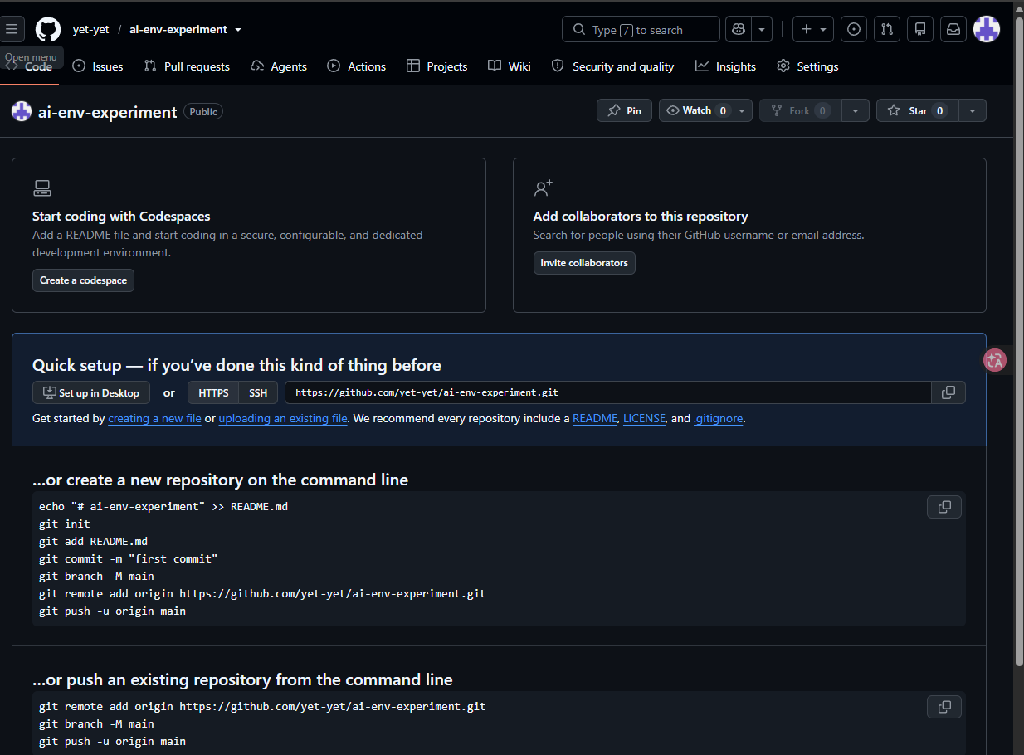
图1 GitHub 仓库创建页面截图
图2 GitHub 推送成功截图
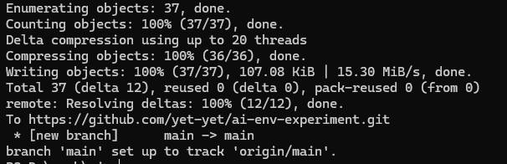
图2 GitHub 推送成功截图
图3 GitHub 仓库内容截图
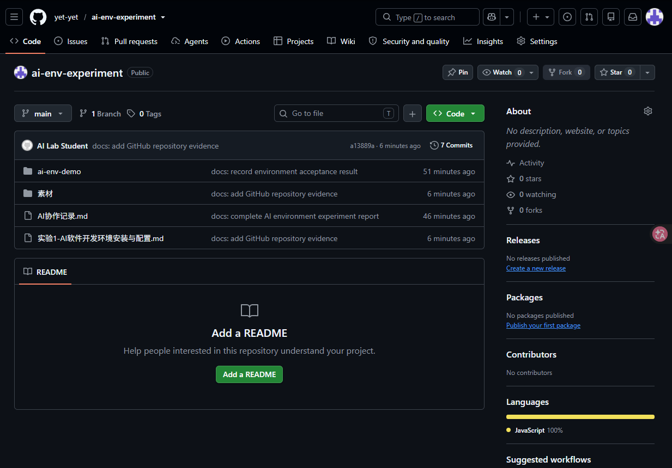
图3 GitHub 仓库内容截图

5.4 对应 2.4：AI 开发工具安装与接入
工具 | 安装方式与版本 | 认证和入口 | 同题验证结果
Codex CLI | 已安装 @openai/codex，0.153.4 | codex login status 显示认证已配置；codex exec | 返回 Codex probe OK，并完成项目结构说明
Claude Code | npm install -g @anthropic-ai/claude-code@2.1.270 | claude -p；本次使用 --model claude-sonnet-4-5，密钥未写入项目 | 返回 Claude probe OK，并完成项目结构说明
两种工具使用完全相同的结构解释任务，详细输入、输出摘要、用量和人工取舍见 AI协作记录.md（AI协作记录.md）。对比结果如下：
维度 | Codex CLI | Claude Code
完成度 | 逐文件覆盖，表格清晰 | 按职责分组，覆盖完整
正确性 | 与项目结构和脚本一致 | 额外指出 ES Module 和 engines 约束
可解释性 | 适合逐项核对 | 适合快速理解设计意图
使用成本 | 本次约 11,518 输入 / 916 输出 tokens | 本次约 4,259 输入 / 687 输出 tokens
后续主要工具选择 Codex CLI，备用工具选择 Claude Code；原因是 Codex 已在本机完成认证且适合当前工作区，Claude Code 已安装并可在指定模型下响应。

5.5 对应 2.5：模型服务与 API 密钥安全
本次完成了两次云端模型最小调用，均为一次文本请求，未把密钥写入项目：
模型 | 位置 | 请求与返回 | 时延及用量
CodexPlusPlus 上的 gpt-6-astra | 云端 | codex exec --json，返回 Codex probe OK | 约 20.0 秒；输入 11,444、输出 8 tokens
claude-sonnet-4-5 | 云端 first-party provider | claude -p --output-format json，返回 Claude probe OK | API 约 9.1 秒；输入 0、输出 5 tokens
项目使用 .env.example 记录变量名，.env、.env.* 已加入 ai-env-demo/.gitignore。env-check.js 只显示变量是否设置和字符数，不打印值。当前普通终端中 OPENAI_API_KEY、ANTHROPIC_API_KEY、DEEPSEEK_API_KEY 和 DASHSCOPE_API_KEY 均未设置；Codex 的认证文件位于用户目录，未纳入仓库。由于未配置 Ollama，也没有下载本地模型；云端额度和余额提醒需要在个人服务控制台中继续设置。

5.6 对应 2.6：环境验收
验收项 | 状态 | 证据或原因
项目可启动 | 通过 | npm start 输出环境摘要
Git 可提交 | 通过 | 已有两个提交，默认分支 main
GitHub 仓库创建 | 通过 | 已创建 yet-yet/ai-env-experiment，截图见图1
Git 代码推送 | 通过 | git push -u origin main 成功，远程 main 与本地提交一致，截图见图2、图3
两种 AI 工具可响应 | 通过 | Codex CLI 与 Claude Code 均返回同题结果
模型 API 可调用 | 通过 | 两次云端文本调用均完成
AI 协作记录可查看 | 通过 | AI协作记录.md（AI协作记录.md）
仓库无明文密钥 | 通过 | .env 被忽略，源码只输出设置状态和长度
关闭并重新打开后可复现 | 通过 | 重新执行 npm install、npm test、npm start 的命令已写入 README；项目无第三方运行时依赖
复现验证实际使用了 git clone --no-local D:\work\ai 临时目录，随后在新目录执行 npm install、npm test 和 npm start，结果与原目录一致。直接使用 Git 的 --local 模式时，Windows 临时目录不支持创建硬链接，因此改用 --no-local 完成复制。

6. 实验小结
本次已完成 Windows 11、VS Code、Node.js、npm、Git、Codex CLI、Claude Code 和一个可运行 Node.js 最小项目的配置与验证。项目包含锁定文件、测试、环境检查脚本、密钥模板、.gitignore、README 和 MIT 许可证，能够支持继续开发个人软件。
仍未完成的事项是云服务免费额度提醒和 Ollama 本地模型配置。GitHub 仓库已创建并成功推送，当前本地提交、远程同步和模型调用均已通过。
本次实际问题是 Windows ESM 路径格式不一致。将 import.meta.url 通过 fileURLToPath() 转换后，npm start 能输出完整摘要，npm test 保持 1 项通过；修复过程和验证结果已记录在 5.2。

